Техническое задание на поставку спецтехники Бурильно-крановой манипулятор

Разделы | Описание характеристик и требований
Наименование | Бурильно-крановой манипулятор
Количество, единица измерения | 1 (одна) единица техники с дополнительным оборудованием.
Порядок формирования начальной (максимальной) цены договора | Цена включает:  - Стоимость Бурильно-кранового манипулятора  - стоимость дополнительного оборудования в соответствии с техническим заданием;  - транспортные расходы по доставке товара;  - НДС, иные налоги;  - таможенные пошлины;  - доставка в место поставки;  - иные платежи, связанные с поставкой
Условия оплаты:  Форма (наличная/безналичная):  Срок оплаты:  Порядок оплаты, в т.ч. условия предварительной оплаты, рассрочки, отсрочки) | - Безналичный расчет. Путем перечисления денежных средств на расчетный счет Поставщика.  - Оплата по Договору производится Покупателем путем безналичного перечисления денежных средств на расчетный счет Поставщика на основании предъявленного Поставщиком Покупателю счета в срок, не превышающий 90 (девяносто) календарных дней со дня подписания Сторонами товарной накладной по унифицированной форме ТОРГ-12 (далее – ТОРГ-12) или универсального передаточного документа (далее – УПД).
Сроки поставки (начало, окончание, периодичность) | Поставка в течение 20 (Двадцать) календарных дней после подписания договора поставки.
Место поставки товара (фактический адрес) | 362015, РСО-Алания, г.Владикавказ, пр-кт Коста 15а
Способ доставки (авиа, ж/д, авто, водный транспорт) | Собственными силами Поставщика. Способ выбирается Поставщиком самостоятельно.
Момент перехода права собственности на товар и момент перехода риска случайно гибели (передачи первому перевозчику, доставки Заказчику) | После приемки техники, подписания Акта приема-передачи, товаро - транспортной накладной.
Ответственное лицо, наименование службы, контактный телефон | По техническим вопросам:  Зам начальника ОКС – Хутяев Ацамаз Анатолиевич 8-963-177-88-43;  По вопросам аукционной документации:  Специалист по закупкам – Туаев Руслан Игоревич  8-918-832-91-23

Спецификация.
№ | Наименование | Единицы измерения | Количество
1 | Бурильно-крановой манипулятор | шт. | 1

Технические характеристики и перечень дополнительного оборудования.

Технические характеристики автомобиля
1 | Кабина | без спальника
2 | Сидения | 3
3 | Колесная формула | 6х6
4 | Длинна кузова | от 6000мм до 8000мм
5 | Ширина кузова | не более 2550мм
6 | Высота борта кузова | не более750мм
Технические характеристики БКМ
1 | Максимальная грузоподъемность | не менее 7000 кг
2 | Максимальный вылет стрелы | не более 22,6 м
3 | Угол поворота | 360 градусов
4 | Расчетная подача масла | не менее 80 л/мин
5 | Объем масляного бака | не более 170 л
6 | Количество метров выдвижения стрелы | не менее 14,8 м за 40 секунд
7 | Тип стрелы | гексогональная
8 | Количество секций | не менее 6
9 | Трос | не менее 10мм/100м
10 | Скорость лебедки | не менее17-80 м/мин
11 | Вылет передних аутригеров | не менее 5,9 м
12 | Вылет задних аутригеров | не менее 4,4 м
13 | Минимальный рабочий радиус | не менее 2м
Двигатель
1 | Тип охлаждения | Жидкостное
2 | Мощность | Не менее 300 л/с
3 | Рабочий объем | Не менее 11 литров
4 | Количество цилиндров | не менее 6
Трансмиссия
1 | Тип КПП | механическая
Тормозная система
1 | Тип рабочего тормоза | воздушная
2 | Тип стояночного тормоза | Механический
1 | Колесная формула | 6х6
1 | Количество передач | Не менее 9

Дополнительное оборудование:
Бур
Диаметр шнека | не мение 300мм не более 400мм
Рабочий радиус бурения | не менее 3я секции стрелы
Тип шнека | телескопический, секционный
Макс. крутящий момент на вращателе | до 10000 Нм
Маслоохладитель | куллер
Люлька
Тип | Диэлектрическая
степень защиты от электроэнергии | Не менее 1000 В
Сертификация | Ростехнадзор

Ложементы для перевозки опор

Технические характеристики
Комплектность | 2 единицы. Передний и задний
Металл | Сталь 3
Цвет | Красный / Черный / Оранжевый
Передний ложемент | 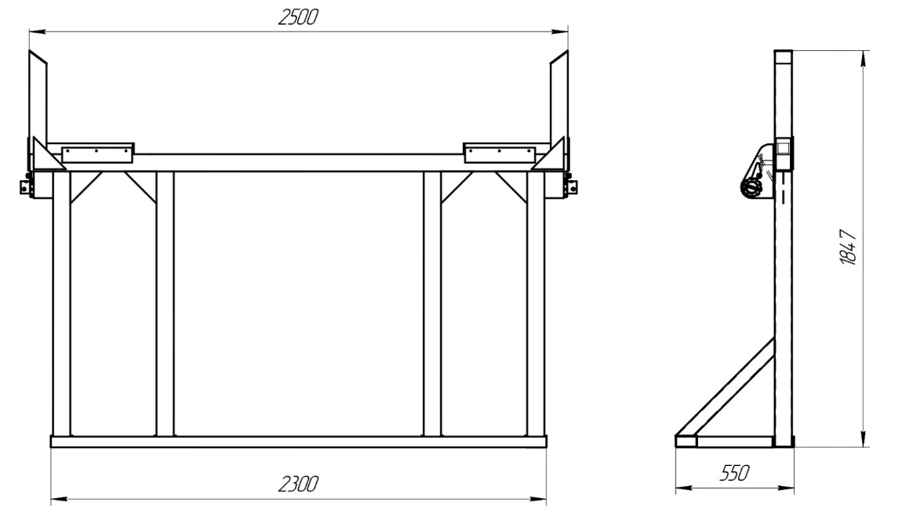
Задний ложемент | 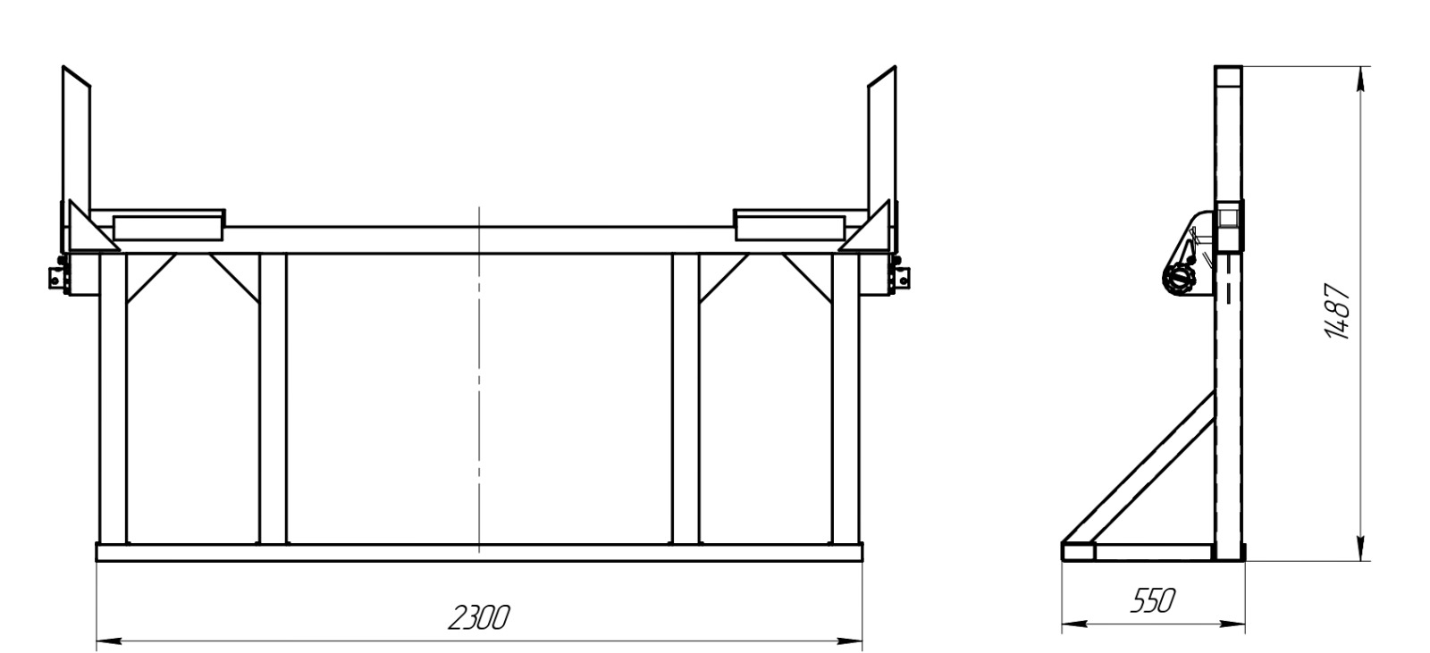

Условия поставки и гарантийные обязательства
Перечень передаваемой с товаром документации (технические паспорта, инструкции по эксплуатации, сертификаты соответствия и иные сопроводительные документы) | Товар должен быть поставлен с всей необходимой технической документацией, подтверждающей его качество.  На момент поставки Товара Поставщик предоставляет Заказчику два комплекта ключей зажигания, ключи кабины, документы на русском языке:  - сертификат соответствия;  - листок комплектования;  - Паспорт самоходной машины/Электронный паспорт самоходной машины;  - руководство по эксплуатации;  - сервисная книжка с гарантийным талоном;  - пакет документов, предусмотренных для регистрации в органах Гостехнадзора;  - другая техническая документация завода-изготовителя  - Номер реестровой записи из реестра российской промышленной продукции (РРПП) + Информация о совокупном количестве баллов по 719-ПП
Условия гарантийного обслуживания | Поставляемый Товар должен быть новым (товаром, который не был в употреблении (эксплуатации), в ремонте, в том числе который не был восстановлен, у которого не была осуществлена замена составных частей, не были восстановлены потребительские свойства), не использовавшимся ранее в качестве тестового (выставочного экземпляра), технически исправным, не имеющим дефектов и признаков нахождения в употреблении (деформаций, дефектов лакокрасочного покрытия, повреждений механической (ходовой, тяговой части)), готовым к эксплуатации и регистрации в специализированной организации, свободным от любых притязаний третьих лиц, не находящимся под запретом (арестом), в залоге.  Объект закупки должен быть укомплектован инструментами и соответствующими принадлежностями согласно описи завода-изготовителя. Поставщик обязан передать Заказчику объект закупки, прошедший предпродажное сервисное обслуживание в соответствии с перечнем работ по предпродажной подготовке.
Гарантийное и техническое обслуживание БКМ (сроки, место осуществления обслуживания, условия) | Гарантия действует в течении 24 (двадцать четыре) месяца или 1000 моточасов с момента подписания акта приема передачи на основные узлы и агрегаты (гидравлическая система, бур, электронное оборудование) в зависимости от того, что наступит раньше. При обнаружении дефектов товара в период гарантийного срока, возникших по независящим от Заказчика причинам, Поставщик обязан за свой счет устранить дефекты либо заменить товар ненадлежащего качества новым, в срок 22 (двадцать два) рабочих дней с момента получения письменного уведомления от Заказчика (в том числе посредством факсимильной связи с последующим направлением оригинала).  В случае замены или ремонта какой-либо части товара, на такую замененную или отремонтированную часть товара предоставляется гарантия. Срок гарантии при этом устанавливается производителем детали товара, но не менее срока, указанного.  Периодичность ТО:  ТО-1: проводится через каждые 125 часов работы машины, но не реже двух раз в год.  ТО-2: выполняется через каждые 500 часов работы машины, но не реже одного раза в два года.
Гарантийное и техническое обслуживание автомобиля (сроки, место осуществления обслуживания, условия) | Гарантия действует в течении 24 (двадцать четыре) месяца или 100 000 км с момента подписания акта приема передачи на основные узлы и агрегаты (двигатель с навесным оборудованием, мосты, КПП с навесным оборудованием, гидравлическая система) в зависимости от того, что наступит раньше. При обнаружении дефектов товара в период гарантийного срока, возникших по независящим от Заказчика причинам, Поставщик обязан за свой счет устранить дефекты либо заменить товар ненадлежащего качества новым, в срок 22 (двадцать два) рабочих дней с момента получения письменного уведомления от Заказчика (в том числе посредством факсимильной связи с последующим направлением оригинала).  В случае замены или ремонта какой-либо части товара, на такую замененную или отремонтированную часть товара предоставляется гарантия. Срок гарантии при этом устанавливается производителем детали товара, но не менее срока, указанного.  Периодичность ТО:  ТО-2500: ЕВРО-3 - 1 000–5 000 км  ТО-1: ЕВРО-3 — через 5 500 км  ТО-2: ЕВРО-3 — через 16 500 км  ТО-2500: ЕВРО-4 — 1 000–5 000 км.  ТО-1: ЕВРО-4 — через 10 000 км.  ТО-2: через 30 000 км.  Сезонное обслуживание — дважды в год: перед летом и перед зимним периодом. Например, подготовка к весенне-летнему периоду — переход на летние сорта масел, очистка системы охлаждения и проверка работы вентиляторов, подготовка к осенне-зимнему периоду — установка подогревателей, переход на зимние жидкости и проверка состояния аккумуляторной батареи.  В течение всего гарантийного срока гарантийный ремонт, устранение недостатков Товара производится на месте, по местонахождению транспортного средства в границе РСО-Алания.  Привлечь к исполнению своих обязательств по Договору третьих лиц – субпоставщиков в части поставки предмета договора и субподрядчиков в части обслуживания и ТО в рамках гарантийного срока. При письменном уведомлении и согласии Заказчика. При этом Поставщик несет ответственность перед Покупателем за неисполнение или ненадлежащее исполнение обязательств субпоставщиками и субподрядчиками. Привлечение субпоставщиков и субподрядчиков не влечет за собой изменения Цены Договора.

